**TALLER DEL GRADO ONCE**

**Indicador de desempeño:** Realizo tendencias deportivas alternativas siguiendo parámetros técnicos, físicos, de seguridad y ecológicos.

**Tema:**   Ultimet y otras nuevas tendencias deportivas.

.

**Nota 1: Las fotos del trabajo debe ser enviado al correo juliangov@campus.com.co con el nombre de la niña y grado.**

**Roller Derby**

El roller derby es un deporte de contacto, velocidad y estrategia originario de EE. UU. La mecánica del juego se basa en una carrera sobre [patines tradicionales](https://es.wikipedia.org/wiki/Pat%C3%ADn_sobre_ruedas_tradicional) alrededor de una pista ovalada en sentido contrario a las agujas del reloj, donde dos [equipos](https://es.wikipedia.org/wiki/Deporte_de_equipo), de 5 jugadoras cada uno en pista (1 anotador, 4 defensas), compiten entre sí con el objetivo de acumular la mayor cantidad de puntos posibles a medida que el anotador va rebasando a los jugadores defensores que tienen permitido impedir y obstaculizar su paso mediante el contacto físico reglamentado. El objetivo del juego es anotar más puntos que el equipo contrario, siendo el ganador el equipo con más puntos al final del partido.

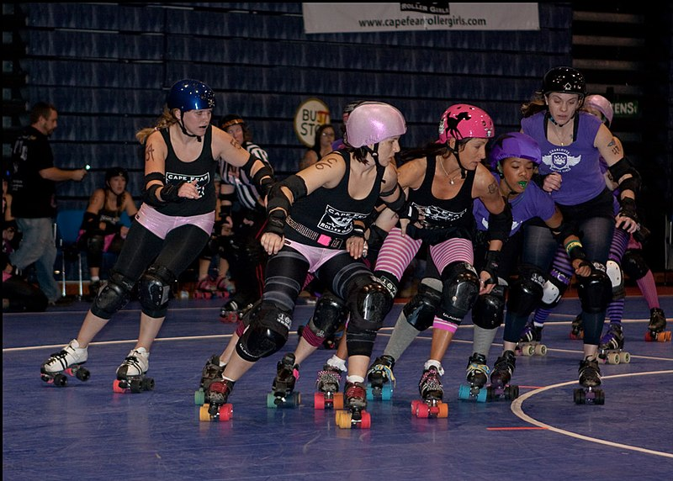

**Video explicativo**

<https://www.youtube.com/watch?v=UoooVSO-hQM>

<https://www.youtube.com/watch?v=byf5zo5wCDA>

**Actividad**

1. Consulta ¿Cómo se realizan los puntos en el roller derby  y que valor tienen?
2. Consulta ¿Qué reglas tiene el roller derby?
3. Consulta ¿Qué es equipo se usa en roller derby?